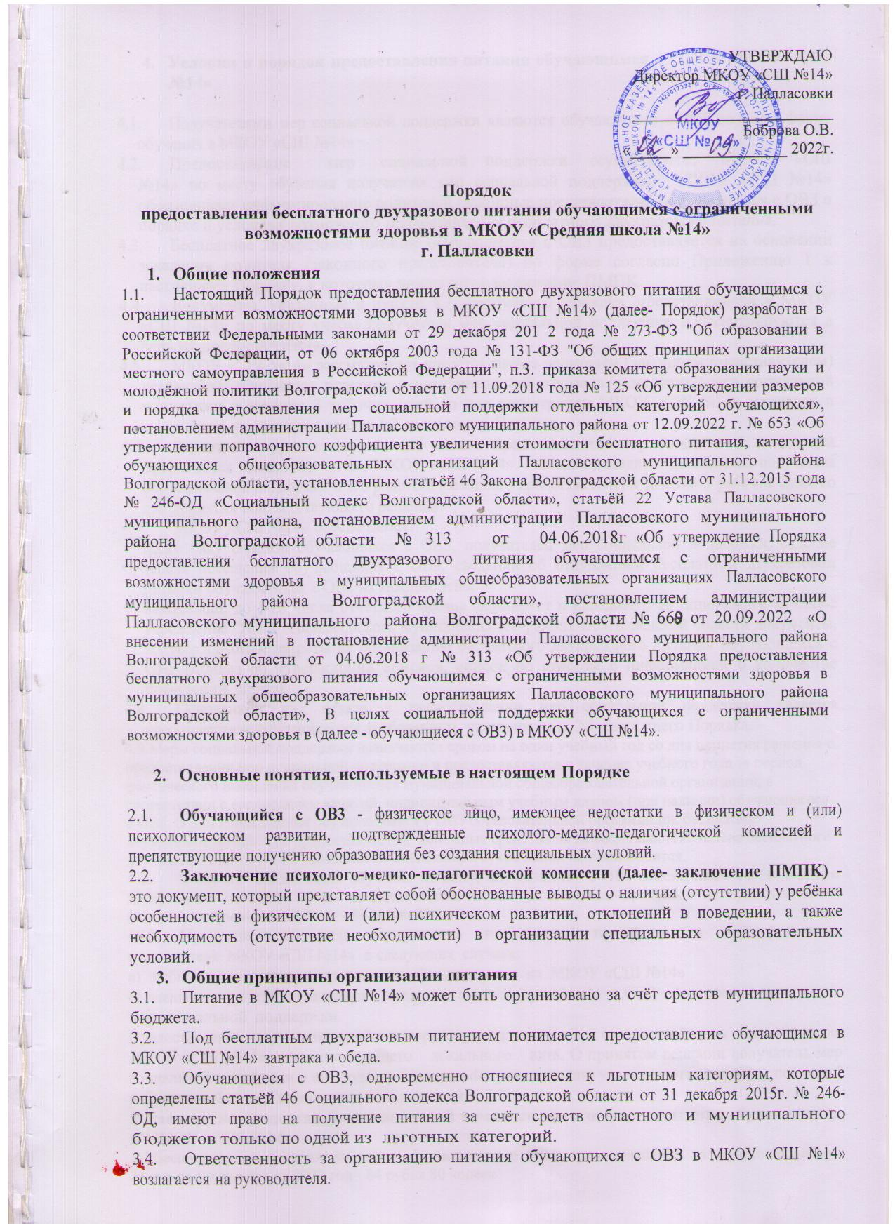
УТВЕРЖДАЮ
Директор МКОУ «СШ№14»
г. Палласовки
_________________________ Боброва О.В.
«_____» _____________ 2022г.

Порядок
предоставления бесплатного двухразового питания обучающимсяс ограниченными возможностямиздоровьявМКОУ «Средняя школа №14»
г. Палласовки

Общие положения
  - НастоящийПорядокпредоставлениябесплатногодвухразовогопитанияобучающимсясограниченнымивозможностямиздоровьявМКОУ «СШ №14»(далее-Порядок) разработан в соответствииФедеральными законами от 29 декабря 201 2 года № 273-ФЗ "Oбобразовании в Российской Федерации, от 06 октября 2003 года№ 131-ФЗ "Об общих принципах организации местного самоуправления в Российской Федерации", п.3. приказа комитета образования науки и молодёжной политики Волгоградской области от 11.09.2018 года № 125 «Об утверждении размеров и порядка предоставления мер социальной поддержки отдельных категорий обучающихся», постановлением администрации Палласовского муниципального района от 12.09.2022 г.№ 653 «Об утверждении поправочного коэффициента увеличения стоимости бесплатного питания, категорий обучающихся общеобразовательных организаций Палласовского муниципального района Волгоградской области, установленных статьёй 46 Закона Волгоградской области от 31.12.2015 года № 246-ОД «Социальный кодекс Волгоградской области», статьёй 22 Устава Палласовскогомуниципального района, постановлением администрацииПалласовскогомуниципального района Волгоградской области №313 от 04.06.2018г «ОбутверждениеПорядкапредоставления бесплатногодвухразового питания обучающимся с ограниченнымивозможностями здоровьяв муниципальныхобщеобразовательныхорганизацияхПалласовскогомуниципального районаВолгоградскойобласти», постановлением администрацииПалласовскогомуниципального района Волгоградской области № 669 от 20.09.2022«О внесении изменений в постановление администрации Палласовского муниципального района Волгоградской области от 04.06.2018 г № 313 «Об утверждении Порядка предоставлениябесплатного двухразового питания обучающимся с ограниченными возможностями здоровья в муниципальных общеобразовательных организациях Палласовского муниципального района Волгоградской области», В целях социальной поддержки обучающихся с ограниченными возможностями здоровья в(далее - обучающиеся с OB3) в МКОУ «СШ №14».

Основныепонятия, используемыевнастоящемПорядке

  - Обучающийсяс OB3- физическоелицо, имеющее недостатки в физическом и(или)психологическомразвитии,подтвержденныепсихолого-медико-педагогическойкомиссиейипрепятствующиеполучениюобразованиябезсозданияспециальныхусловий.
  - Заключениепсихолого-медико-педагогической комиссии(далее-заключениеПMПK)- это документ, который представляет собой обоснованные выводы о наличия(отсутствии)у ребёнкаособенностейв физическоми (или) психическомразвитии,отклоненийвповедении,атакженеобходимость(отсутствиенеобходимости)ворганизацииспециальныхобразовательныхусловий.
- Общиепринципыорганизации питания
  - ПитаниевМКОУ «СШ №14» может быть организованоза счёт средств муниципальногобюджета.
  - ПодбесплатнымдвухразовымпитаниемпонимаетсяпредоставлениеобучающимсявМКОУ «СШ №14»завтракаи обеда.
  - ОбучающиесясOB3,одновременноотносящиесякльготнымкатегориям,которые определеныстатьёй46 СоциальногокодексаВолгоградской области от 31декабря2015г.№246-ОД,имеютправонаполучениепитаниязасчётсредствобластногои муниципального бюджетов толькопо одной из льготных категорий.
  - ОтветственностьзаорганизациюпитанияобучающихсясOBЗвМКОУ «СШ №14»возлагаетсянаруководителя.
- УсловияипорядокпредоставленияпитанияобучающимсясOBЗв МКОУ «СШ №14»

  - ПолучателямимерсоциальнойподдержкиявляютсяобучающиесясOBЗпо очнойформеобучениявМКОУ «СШ №14»
  - Предоставление мер социальной поддержки осуществляетсяМКОУ «СШ №14»по местуобучения получателямер социальнойподдержки. МКОУ «СШ №14»обеспечиваетинформированиеродителей(законныепредставители) обучающегосясOBЗопорядкеиусловияхвозможногопредоставлениябесплатногодвухразовогопитания.
  - БесплатноедвухразовоепитаниеобучающегосясOBЗпредоставляется наоснованиизаявленияродителя(законногопредставителя)поформесогласноПриложению1кнастоящемуПорядку,ккоторомуприлагаетсязаключениеПMПK.
  - Документы, указанныев пункте 4.3. настоящегоПорядка,представляются вМКОУ «СШ №14»поместуучёбыполучателямерсоциальнойподдержкиирегистрируютсявденьих предоставления.
  - МКОУ «СШ №14»рассматриваетпредставленныеродителем(законным представителем) документы, принимает решение о назначении (об отказе вназначения) мер социальной поддержки в течение 3 рабочих дней со дня регистрацииМКОУ «СШ №14»заявленияи документов,указанныхвпункте4.3настоящегоПорядка.
  - Решениеопредоставлении(оботказепредставления)мерсоциальнойподдержкиоформляетсялокальнымактом МКОУ «СШ №14».Решениедоводитсядо сведенияполучателямер социальнойподдержкии его родители(законногопредставителя)в течение3рабочихднейсодняпринятиясоответствующегорешения.
  - МКОУ «СШ №14»обеспечивает:
- подготовкусписков обучающихся с OB3,получателей мер социальнойподдержки,ведение табеля посещения обучающихся с OB3, сведений об отпущенном бесплатномдвухразовомпитанииобучающихсясOB3накаждый день;
- ежемесячно до 3-го числа отчётного месяца формирует и передает в муниципальноеказённоеучреждение"ИАЦ"ПалласовскогомуниципальногорайонаВолгоградскойобласти документы, подтверждающие затраты на организацию бесплатного двухразовогопитания обучающихсяс OB3 (приказ обутверждениисписков, список по классамсинформациейоколичествепосещений,меню).
  - Основанием для отказа в предоставлении мер социальной поддержки являетсянесоответствиеобучающегосятребованиям,указанныхвп.2.1настоящегоПорядка.
4.9.Меры социальной поддержки назначаются сроком на один учебный год со дня принятия решения о предоставлении мер социальной поддержки и предоставляются в течение учебного года за период фактического посещения обучающимся муниципальной общеобразовательной организации, в соответствиис расписанием занятий, индивидуальным учебным планом (при наличии) обучающегося с OBЗ. В дни непосещения обучающимися с OBЗ образовательной организации, бесплатное двухразовое питание не предоставляется, денежные средства на не возмещаются. Замена бесплатного двухразового питания на денежные компенсации и сухие пайки не производится.
  - В случае организации обучения на дому, обучающиеся с OBЗ обеспечиваются бесплатным двухразовым питанием путем предоставления им набора пищевых продуктов из муниципального бюджета па сумму на 2022 год - 84 рубля 80 копеек.
  - Предоставлениемер социальной поддержки прекращается по решениюруководителяМКОУ «СШ №14»вследующихслучаях:
а)выбытияполучателямерсоциальнойподдержкиизМКОУ «СШ №14»

6)заявленияродителя(законногопредставителя)обучающегосясOBЗс отказом отполучениямерсоциальнойподдержки.

Предоставление мер социальной поддержки прекращается на следующий день послеизданияМКОУ «СШ №14»соответствующеголокальногоакта.О принятом решении получатель мер социальной поддержки и его родитель (законныйпредставитель) уведомляются в срок не позднее 5 рабочих дней со дня принятия такогорешения.
5. Расходы на предоставление частичной компенсации стоимости питания обучающимся в МКОУ «СШ №14»
5.1.Бесплатное двухразовое питание обучающимся с OBЗ предоставляется из муниципального бюджета, из расчёта на 2022 год - 84 рубля 80 копеек
5.2. Суммы,закоторыемерысоциальнойподдержкипредоставлялисьнезаконно, подлежат возмещению в добровольном или судебном порядке.В случае невозврата вдобровольномпорядке в течение 30 рабочих днейсуммы, на которую мерысоциальной пподдержкипредставлялисьнезаконно,взысканиесредствпроизводитсяв судебномпорядкевсоответствии законодательством Российской Федерации.
5.3. Финансирование расходов на предоставлениемер социальной поддержки осуществляетсяза счёт и в пределах средств, предусмотренных на эти цели решением Палласовкой районной Думы о бюджете за текущий год и за плановый период.

Приложение 1

Директору МКОУ «СШ №14» г. Палласовки
Бобровой О.В.
от _________________________________
(Ф.И.О.родителя (законного представителя)
проживающего по адресу:
___________________________________
___________________________________
паспортные данные _________________
___________________________________
номер телефона: ____________________

Заявление

Прошу Васпредоставитъмоемусынумоей дочери)_____________________________________
бесплатноедвухразовоегорячеепитание.

Я, __________________________________________________________________________________________________________________________,
В соответствие с Федеральным законом от 27 июля 2006 года № 15a-ФЗ «О персональных данных» даю согласие на обработкуи использование MKОУ «СШ №14»предоставленныхвданномзаявленииперсональныхданныхвцеляхпринятиярешенияо предоставлении моему сыну (моей дочери) меры социальной поддержки в виде бесплатного двухразового горячего питания.

Приложение:
заключениеПMПK№ от 20 г.

